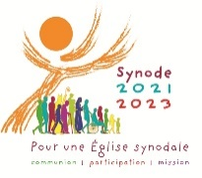
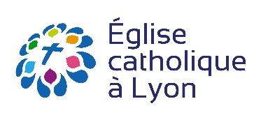
Fiche n°2, rapporteur

Après le rapport de la CIASE…
Commission Indépendante sur les Abus Sexuels dans l’Église

Relevé de VERBATIMS et de CONSENSUS

Paroisse (groupe, mouvement, communauté…) :
Date de la rencontre :
Nombre de participants :
Personne contact : Prénom et NOM Mail :

Quels sentiments sont venus à moi après la publication du rapport Sauvé début octobre 2021 ? Comment me suis-je senti dans mon humanité, dans ma foi ? Comment me suis-je informé sur le contenu de ce rapport (lecture du rapport, médias, réseaux sociaux…) ? Mon appartenance, mon implication, mon attitude dans l’Église en a-t-elle été changée ? Pourquoi ?
 | 15 mn
Le rapport de la CIASE fait apparaître un caractère « systémique » de ces crimes et abus. Cela signifie que la structure et le fonctionnement de l’Église ont pu, et peuvent peut-être encore les faciliter. Pour en sortir, le rapport fait 45 recommandations. Quels sont pour moi les points sur lesquels l’Église doit changer et se réformer urgemment au niveau du Vatican, au niveau du diocèse et au niveau de la paroisse (groupe, mouvement, établissements…) ?
Au niveau du Vatican  Au niveau du diocèse de Lyon  Au niveau de notre paroisse (groupe, mouvement…) | 45 mn
Est-ce que je connais des victimes d’abus par un membre de l’Église ? Ai-je eu le courage de les écouter ? Quelle doit être maintenant l’attitude la plus juste de notre diocèse vis-à-vis des victimes ? Vis-à-vis de ceux qui ont commis ces actes ?
 | 30 mn

Vos échanges et propositions sont aussi précieuses et attendues par l’équipe synodale du diocèse. En vous remerciant de bien vouloir nous transmettre cette feuille dès que possible : synodalite@lyon.catholique.fr

